Search Asymmetry bij Lijn-Oriëntatie: Het Verschil in Reactietijd Tussen Verticale en Gedraaide Targets.

Gijs Vermeulen & Aidan Bruinsma
Faculteit Geesteswetenschappen, Universiteit Utrecht - Utrecht
202000005: Experimentele Methoden en Statistiek
2 April 2026

Search Asymmetry bij Lijn-Oriëntatie: Het Verschil in Reactietijd Tussen Verticale en Gedraaide Targets.
Bij het zoeken van een object dat tussen andere object ligt is het aanzienlijk makkelijker te vinden als het gezochte object er opvallend en anders uitziet dan de andere objecten. Het vinden van een dobbelsteen tussen een hoop knikkers zal bijvoorbeeld sneller verlopen dan als diezelfde dobbelsteen tussen een hoop andere blokjes ligt. Dit is een onderwerp waar onderzoek naar gedaan wordt. Het wordt bijvoorbeeld benoemd in de ‘Feature Integration Theory of Attention’ (Treisman & Gelade, 1980). Er wordt daarin geconcludeerd dat als een gezocht object (target) sterk afwijkt van andere objecten (distractors) er sprake is van parallelle verwerking. Bij een target die meer lijkt op de distractors worden de stimuli serieel verwerkt. Een ander effect wat zich voordoet is het effect ‘Search Asymmetry’; als er een target A en een distractor B worden gekozen kan de reactietijd van een zoektaak anders zijn dan als target A als distractor wordt gebruikt en distractor B als target (Treisman & Gormican, 1988).
In dit onderzoek wordt er bekeken of dat effect Search Asymmetry ook bestaat bij de oriëntatie of draaiing van stimuli. Dit wordt vaak gedaan door participanten op een scherm verschillende stimuli te laten zien en ze op een knop laten klikken waarmee kan worden aangegeven of de target zichtbaar is op het scherm (Gupta, Zhang, Wu, Wolve, & Kreiman, 2021); (Wolfe, Friedman-Hill, Stewart, & O’Connell, 1992).
Uit onderzoek van (Treisman & Gormican, 1988) is gebleken dat het vinden van een gedraaide rechte lijn tussen verticale rechte lijnen sneller gaat dan andersom: het vinden van een verticale lijn tussen gedraaide lijnen. Hier is dus sprake van search asymmetry. In een onderzoek van (Gupta, Zhang, Wu, Wolve, & Kreiman, 2021) werd het onderzoek van Treisman en Gormican gereproduceerd en werden er vergelijkbare resultaten gevonden. Uit een ander experiment in hetzelfde onderzoek blijkt dat de reactietijd van participanten van een test aanzienlijk lager als ze een rechte verticale target moeten zoeken tussen heterogene distractors dan als ze een 20º gedraaide target tussen diezelfde distractors moeten zoeken. Hoewel dit onderzoek robuuste resultaten opleverde is het belangrijk om te controleren of de gevonden resultaten reproduceerbaar zijn.
In dit onderzoek bekijken we of de reactietijd bij het vinden van een lichtelijk gedraaide lijn tussen heterogene distractors significant trager is dan het vinden van een verticale lijn tussen heterogene distractors. De onderzoeksvraag is dan ook “Hoe beïnvloed de draaiing van een target lijn tussen heterogene distractors de reactietijd in een zoektaak”. Onze hypothese is dat dit verschil inderdaad significant is en dat er dus search asymmetry bestaat. Het vinden van verticale targets zal sneller gaan dan het vinden van gedraaide targets.
We voeren een experiment uit waarbij een groep participanten achter een computer aangeeft of de correcte target tussen de distractors staat of niet. Elke participant krijgt de opdracht om een specifieke gedraaide target tussen willekeurig gedraaide targets te vinden en om een verticale target tussen willekeurig gedraaide targets te vinden. De hoeveelheid distractors is hierbij willekeurig. Als de participant de target vind wordt er op 1 geklikt, als de participant de target niet vind wordt er op 0 geklikt. We verwachten dat de reactietijd voor de gedraaide target hoger is dan de reactietijd voor de verticale target.

Methoden

Participanten
Het experiment is uitgevoerd op Universiteit Utrecht. De participanten zijn studenten die vrijwillig deelnemen vanuit het vak ‘Experimentele Methoden & Statistiek’. Voorafgaand aan het experiment wordt hen gevraagd een toestemmingsformulier in te vullen voor het gebruik van hun gegevens en resultaten van het experiment voor onderzoeksdoeleinden. De gegevens die opgeslagen worden zijn ID (een uniek nummer waarmee participanten het experiment mee kunnen beginnen), geslacht, leeftijd, en links- of rechtshandig. Van de 94 participanten zijn er 69 mannen, 22 vrouwen en 3 overig. De groep heeft een leeftijd tussen de 18 en 27 en 21% is linkshandig.

Stimuli & Apparatus
De stimuli in dit experiment zijn grotendeels overgenomen vanuit Treisman (1988). De stimuli bestaan uit een vierkant gebied waarin zwarte lijnen worden afgebeeld. In elke trial worden willekeurig 1, 4, 8 of 12 lijnen afgebeeld. Deze stimuli krijgen een semi-willekeurige positie door ze een willekeurig x- en y-coördinaat toe te wijzen uit twee vooraf gedefinieerde lijsten met waarden (posities). Wanneer de target niet aanwezig is, zijn al deze lijnen distractors met een willekeurige oriëntatie tussen de -80° en 80° graden, in incrementen van 20°. In de gevallen dat de target lijn wel aanwezig is, wordt één van de distractors vervangen om het totale aantal stimuli te behouden. De target lijn is in de helft van de gevallen een verticale lijn, en in de andere helft van de gevallen een lijn met een oriëntatie van 18° naar links, zoals te zien in Figuur 1.
Voor het afbeelden van de stimuli en het verwerken van de reacties van participanten wordt de software PsychoPy versie 2024.2.4 gebruikt. De software wordt uitgevoerd op een HP Elitebook 840 G3. Deze laptop heeft een 14’’ scherm van 1920x1080 pixels en een beeldfrequentie van 60 Hz. De helderheid van het scherm is voor het experiment gezet op 60%.
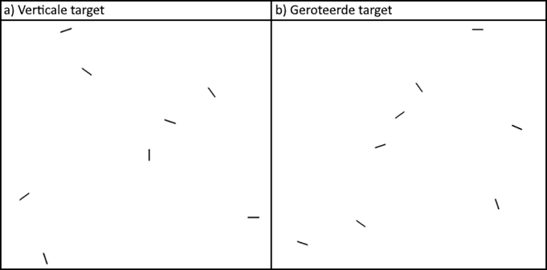
Figuur 1: Visualisatie van de target tussen heterogene distractors links zien we een verticale target staan tussen een aantal gedraaide targets. Rechts zien we de 18 graden gedraaide targets staan tussen een aantal anders gedraaide targets.

Experimenteel design & procedure
Het experiment is een visual search gebaseerd op de design van Gupta (2021) en Wolfe (1992). De onafhankelijke variabelen zijn de oriëntatie van de target, de hoeveelheid stimuli en het afwisselen van de aanwezigheid van de target. De oriëntatie van de target heeft twee mogelijkheden: verticaal of 18° graden naar links gekanteld. De hoeveelheid afgebeelde stimuli is willekeurig 1, 4, 8, of 12.
Participanten krijgen initieel een welkomstscherm met uitleg over het experiment. Hierna volgen eerst 30 oefen-trials waarin alle combinaties van de onafhankelijke variabelen worden geoefend, en daarna 300 experimentele trials. In 150 hiervan is de target verticaal, en in de overige 150 gekanteld. In beide blokken van 150 trials is de target lijn de helft van de trials afwezig. Elke trial begint met een wit scherm met een zwart fixatie kruis in het midden (500ms). Deze dient om het effect van de positie van het oog op de reactietijd te minimaliseren. Hierna wordt het scherm met de stimuli weergeven. Dit scherm wordt weergeven totdat de participant een reactie geeft. Wanneer de target aanwezig is, dient de participant op ‘1’ te drukken, en anders op ‘0’. Na de reactie wordt een wit scherm weergeven (200ms), waarna de trial is afgelopen. Trials worden getest in twee blokken van 150. Waarin wordt getest met een verticale of 18° gekantelde target lijn. De volgorde waarin deze twee blokken getest worden is willekeurig. Voorafgaand aan elk blok krijgen participanten een scherm met uitleg over het verloop van de trials en krijgen zij de target voor het komende blok te zien. Zij dienen elke blok zelf te starten door op spatie te drukken.
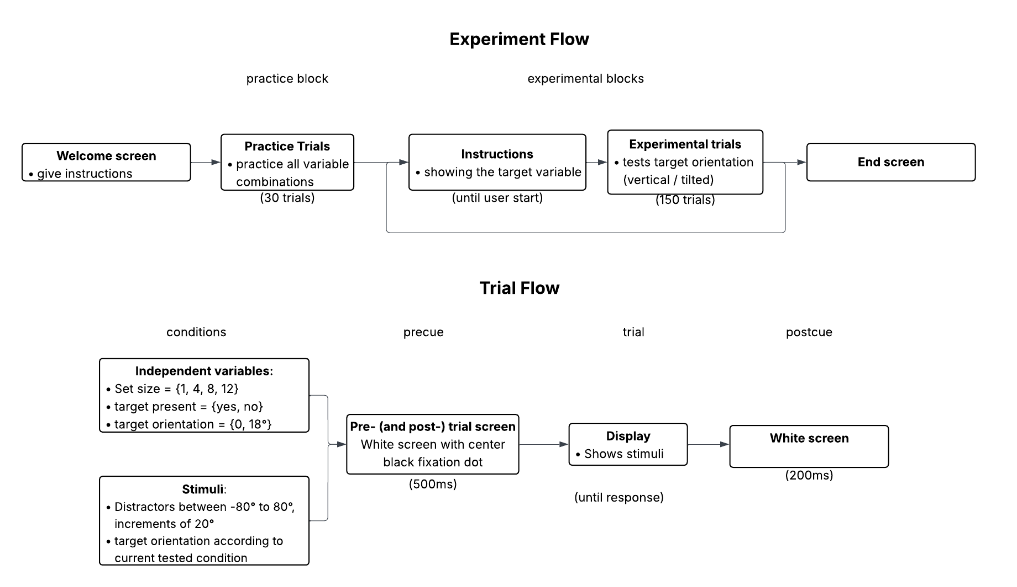
Figuur 2: Experiment design en trial procedure. Het stappenplan voor de verschillende trials staat hier genoteerd zoals het geprogrammeerd is in PsychoPy.

Analyse
Data analyse is uitgevoerd met de programmeertaal R in RStudio. Om te voorkomen dat foute antwoorden invloed hebben op de resultaten, worden alleen correcte trials meegenomen in de analyse. Vervolgens wordt de gemiddelde reactietijd per persoon per combinatie van onafhankelijke variabelen berekend en wordt er lineaire regressie gebruikt om een slope te vinden. Deze slope geldt als een afhankelijke variabel waar verdere data analyse op wordt uitgevoerd. De meest gepaste test voor dit onderzoek is analysis of variance (ANOVA) aangezien dit een krachtig middel is voor het vergelijken van groepen voor statistische significantie.

Resultaten

Data voorbereiding
Participanten met een accuraatheid van onder de 60% zijn verwijderd. Dit ging om 2 participanten. Vervolgens zijn alle incorrecte antwoorden van de participanten zijn verwijderd uit de data. Dit ging om ongeveer 13% van de antwoorden. Reactietijden van onder de 100 ms zijn bestempeld als technisch onmogelijk en verwijderd. Dit ging om 7 antwoorden over alle participanten. Als laatste werden extreme resultaten per participant verwijderd. Als een reactietijd buiten het interval $[Q_{1}-1.5⋅IQR, { Q}_{3}+1.5⋅IQR]$ werd die als extreem bestempeld. Op deze manier zijn in totaal 743 resultaten verwijderd. Er is uiteindelijk data van 95 participanten met in totaal 18.435 datapunten over.
Na het opschonen van de data is er per participant voor beide verschillende target aanwezigheid en target oriëntatie lineaire regressie uitgevoerd. Hieruit is een slope en intercept waarde gekomen. De slope waarde van de lineaire regressie wordt gebruikt als afhankelijke variabel.

Beschrijvende statistieken
De gemiddelde reactietijden per hoeveelheid stimuli, target aanwezigheid en target oriëntatie staan in figuur 3.
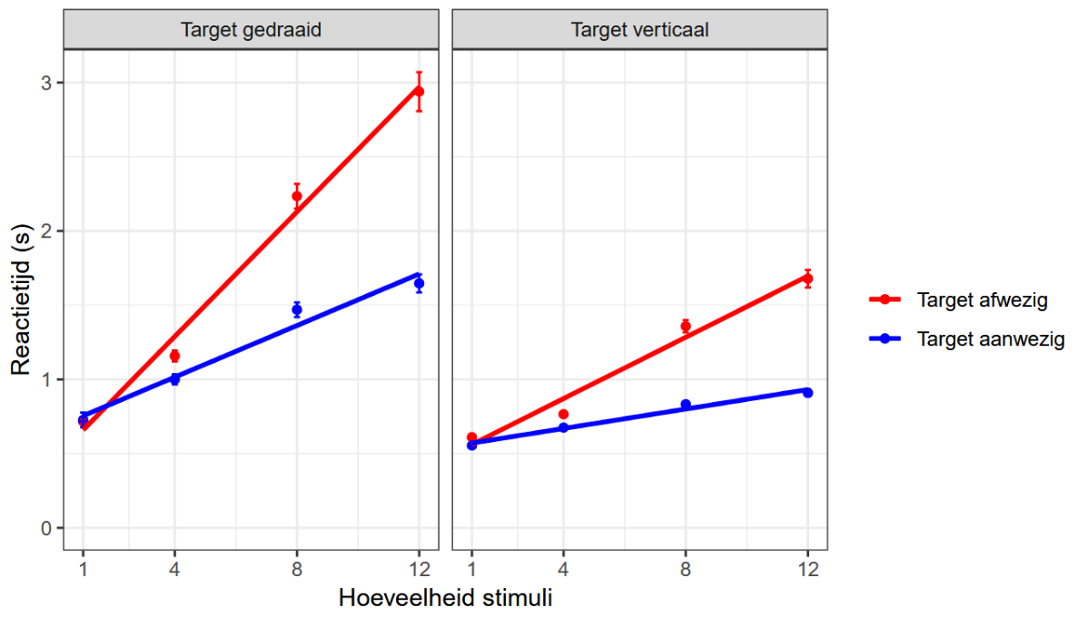
Figuur 3: Beschrijvende statistieken experiment. Op de x-as staat de hoeveelheid stimuli aangegeven. Op de y-as staat de bijbehorende reactietijd. In de linker grafiek staan de resultaten voor de gedraaide target en in de rechter grafiek de resultaten voor de verticale target. De stippen geven de gemiddelden aan over alle participanten en de bijbehorende foutmarges zijn de standaardfouten. De lijnen zijn de resultaten van lineare regressie over alle datapunten. De rode punten en lijnen representeren de data van de aanwezige targets, de blauwe representeren de data van afwezige targets. Merk op dat er bij de gedraaide target duidelijk een grotere groei in reactietijd is naarmate de hoeveleheid stimuli toeneemt.
De variatie van de slopes van alle participanten wordt aangegeven in de boxplots van figuur 4. Bij de verticale targets blijkt dat als de target aanwezig is de slope erg laag is. Dit betekent dat de zoektaak niet veel langer wordt naar mate er meer distractors toegevoegd worden. Bij de gedraaide targets is dit niet het geval. We zien ook dat bij beide verticale en gedraaide targets de zoektaak aanzienlijk langer duurt zodra de target afwezig is.
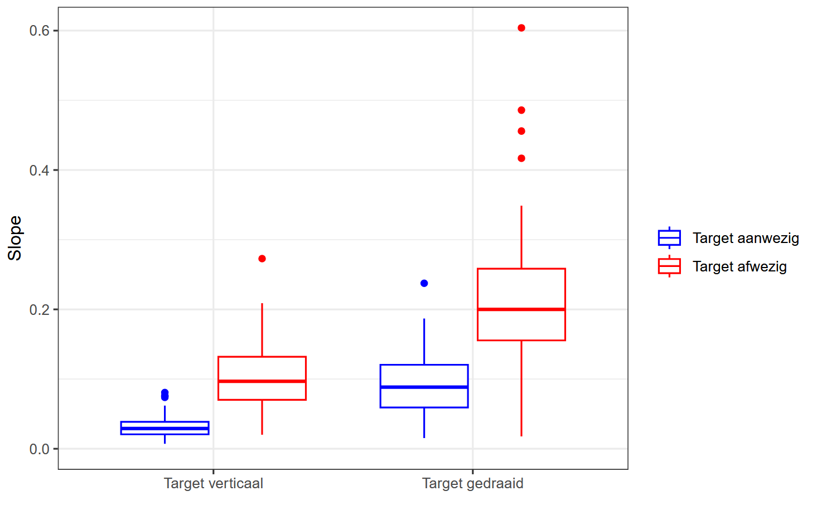
Figuur 4: Variatie van de slopes uit de lineaire regressie. Op de y-as zien we de waarde van de slope. De boxplots geven de mediaan, het eerste en het derde kwartiel aan. De stippen tonen de outliers. Links zien we de boxplots voor de tests met verticale targets, rechts de slopes voor de gedraaide targets. De blauwe boxplots representeren de data voor aanwezig targets, de rode voor de afwezige targets.

Statistische tests
Om te achterhalen of de verschillen in experiment configuraties statistisch significant zijn voren we een 2x2 herhaalde metingen ANOVA uit op de slopes.
Uit de ANOVA blijkt dat het effect van de target oriëntatie significant was. $F\left(1,81\right)≈101.63, p≈0.00, η_{p}^{2}=0.56$. De reactietijd was hoger bij de gedraaide target ($M≈0.1445, SE≈0.0079$) dan bij de verticale target ($M≈0.0675, SE≈0.0033$). Vergelijkbaar zien we dat ook het effect van target aanwezigheid significant was. $F\left(1,81\right)≈302.58, p≈0.00, η_{p}^{2}=0.79$. De reactietijd was hoger bij een afwezige target ($M≈0.1538, SE≈0.0070$) dan bij de aanwezig target ($M≈0.0582, SE≈0.0032$). Interessant is dat de interactie tussen de oriëntatie en de aanwezigheid ook zichtbaar significant is. $F\left(1,81\right)≈36.46,p≈0.00, η_{p}^{2}=0.31$. We zien dat het verschil tussen aanwezig en afwezige targets bij gedraaide targets aanzienlijk hoger is dan bij verticale targets. De gemiddelden en standaardfouten staan in tabel
Target oriëntatie | Target aanwezigheid | M | SE
Verticaal | Aanwezig | 0.0327 | 0.0018
Verticaal | Afwezig | 0.1024 | 0.0053
Gedraaid | Aanwezig | 0.0838 | 0.0058
Gedraaid | Afwezig | 0.2051 | 0.0114
Tabel 1: Gemiddelden en standaardfouten bij verticale, gedraaide, afwezige en aanwezige targets.

Discussie
In dit experiment is onderzocht of er visuele zoek asymmetrie voordoet bij het zoeken van een verticale target ten opzichte van een gekantelde target onder heterogene distractors. Verder is dit effect onderzocht in combinatie met het aldus aanwezig of afwezig zijn van de target. De resultaten laten zien dat beide variabelen een significant effect hebben op de gemeten reactietijd. Hoewel de interactie tussen de twee variabelen ook een significant effect laten zien, is deze veel minder sterk dan de individuele variabelen. Dit laat zien dat de twee niet sterk afhankelijk zijn van elkaar.
De resultaten ondersteunen de hypothese dat een gekantelde target aanzienlijk minder snel gevonden wordt dan een verticale target, en er valt te concluderen dat er bij het veranderen van de oriëntatie van de target inderdaad visuele zoek asymmetrie plaatsvindt, en dat deze oriëntatie een significante impact heeft op de zoektijd binnen heterogene distractoren.
Deze conclusies komen overeen met de bevindingen van Treisman en Gormican (1988), die ook zoek asymmetrie hadden gevonden tussen een verticale- en een gekantelde target. Ook de recentere resultaten van Gupta et. Al. (2021) laten dit verschijnsel zien. Onze resultaten verbinden de bevindingen van deze twee studies door het originele onderzoek van Treisman uit te voeren met moderne condities uit Gupta.
De gevonden verschillen zijn te verklaren met het concept van parallel zoeken ten opzichte van serieel zoeken. Bij parallel zoeken worden alle stimuli tegelijk verwerkt, wordt de reactietijd voor het vinden van de target nauwelijks tot niet beïnvloed door de hoeveelheid stimuli op het scherm. Dit verschijnsel is waar te nemen in ons experiment waarbij de verticale target aanwezig is; hier neemt de reactietijd nauwelijks toe met het toenemen van het aantal distractors. Bij serieel zoeken worden stimuli één voor één verwerkt; hier neemt de reactietijd dus toe naarmate het aantal stimuli op het schermt toeneemt. Dit kan geobserveerd worden in de overige condities van dit experiment, en met name in de toegenomen helling bij het afwezig zijn van de target.
Het verschil in de resultaten per conditie is verder te verklaren met concepten uit de literatuur. Treisman en Gormican (1988) zeggen dat de mens ‘feature detectors’ gebruikt. Dit zijn (groepen van) neuronen die gespecialiseerd zijn in specifieke kenmerken van visuele stimuli. Wanneer deze geactiveerd worden, leidt dit ook tot een snellere, parallelle verwerking. Dit verklaart het onderscheidt tussen een verticale target tussen heterogene distractors (die deze ‘feature detectors’ activeren), en een gekantelde target. Wolfe et. Al. (1992) vullen dit verder aan met de theorie dat visuele stimuli gecategoriseerd worden om de zoektijd te verminderen. In dit experiment worden stimuli dan gecategoriseerd in ‘verticaal’ en ‘gedraaid’. Omdat de licht gedraaide targets tot dezelfde categorie behoren als de distractors, resulteert dit in serieel zoeken. Hierdoor neemt de reactietijd verder toe bij de gekantelde target.
In dit onderzoek zijn een aanzienlijk aantal datapunten verwijderd op basis van de regel met de IQR. Dit verlies van datapunten binnen individuele scores kan effect hebben op de variatie binnen deze participanten. Daarnaast is het effect van de hoofdeffecten op de reactietijd bepaald door middel van een significant verschil in hellingen uit lineaire regressiemodellen. Dit kan de relatie tussen de reactietijd en de oriëntatie en aanwezigheid van de target versimpelen, omdat de daadwerkelijke relatie tussen deze variabelen complexer (non-lineair) kan zijn. Toekomstig onderzoek kan deze relatie beter te benaderen door gebruik te maken van complexere modellen.
In conclusie laat dit onderzoek zien dat de oriëntatie en aanwezigheid van een target duidelijk effect heeft op de zoektijd van een mens. Door middel van een visueel zoekexperiment, waarbij de oriëntatie en aanwezigheid of afwezigheid van de target wordt getest tussen meerdere hoeveelheden distractors, is er aangetoond dat de reactietijd aanzienlijk toeneemt wanneer de target gedraaid wordt, of wanneer deze afwezig is. Dit duidt op het aanwezig zijn van visuele zoekasymmetrie binnen de omstandigheden van dit experiment. Deze asymmetrie is enerzijds te verklaren met het neurologische concept van ‘feature detectors’, en anderzijds met de cognitieve vaardigheden waarbij visuele stimuli gecategoriseerd worden. Toekomstig onderzoek kan hier dieper op in gaan om meer duidelijkheid te bieden in de precieze invloeden van deze verwerkingstechnieken op het zoekproces van een mens.

Verwijzingen
Gupta, S. K., Zhang, M., Wu, C., Wolve, J. M., & Kreiman, G. (2021). Visual Search Asymmetry: Deep Nets and Humans Share Similar Inherent Biases.
Treisman, A. M., & Gelade, G. (1980). A Feature-Integration Theory of Attention . Cognitive Psychology, pp. 97-136.
Treisman, A., & Gormican, S. (1988). Feature Analysis in Early Vision: Evidence From Search Asymmetries. Psychological Review, pp. 15-48.
Wolfe, J. M., Friedman-Hill, S. R., Stewart, M. I., & O’Connell, K. M. (1992). The role of categorization in visual search for orientation. Journal Of Experimental Psychology Human Perception & Performance, pp. 34-49.

